|  |  |  |  |  |  |
| --- | --- | --- | --- | --- | --- |
| **วันที่** | **กำหนดการ** | **เช้า** | **เที่ยง** | **เย็น** | **โรงแรม** |
| **1** | **กรุงเทพฯ (ท่าอากาศยานสุวรรณภูมิ)** | **X** | **X** | **X** |  |
| **2** | **กรุงเทพฯ(ท่าอากาศยานสุวรรณภูมิ) – เซี่ยงไฮ้ (MU548:01.55-07.10) – หังโจว – ล่องเรือทะเลสาบ**  **ซีหู – ถนนโบราณเหอฝั่งเจีย – ชมวิวยามค่ำคืน HANGZHOU CITY BALCONY** | 🍽 | 🍽 | 🍽 | **HOLIDAY INN EXPRESS**  **หรือเทียบเท่า ระดับ 4 ดาว** |
| **3** | **หังโจว – เอ้าท์เล็ตส์เมืองหังโจว – เมืองโบราณอูเจิ้น + (ล่องเรือ) – เมืองถงเซียง** | 🍽 | 🍽 | 🍽 | **METROPOLO JINJIANG TONGXIAGN HOTEL**  **หรือเทียบเท่า ระดับ 4 ดาว** |
| **4** | **เมืองถงเซียง – เกาะผู่โถวซาน – วัดผู่จี้ – วัดเจ้าแม่กวนอิมไม่ยอมไป – องค์เจ้าแม่กวนอิมหนานไห่** | 🍽 | 🍽 | 🍽 | **PUTUOSHAN HOTEL**  **หรือเทียบเท่า ระดับ 4 ดาว**  **(พักบนเกาะผู่โถวซาน)** |
| **5** | **ผู่โถวซาน – เซี่ยงไฮ้ – หาดไว่ทาน – ถนนนานกิง – เซี่ยงไฮ้ – กรุงเทพฯ (MU547 : 21.15-00.55+1)** | 🍽 | 🍽 | 🍽 |  |
| **กรุณาเตรียมค่าทิปหัวหน้าทัวร์,ไกด์และคนขับรถ จำนวน 1,500 บาท ตลอดการเดินทาง** | | | | | |

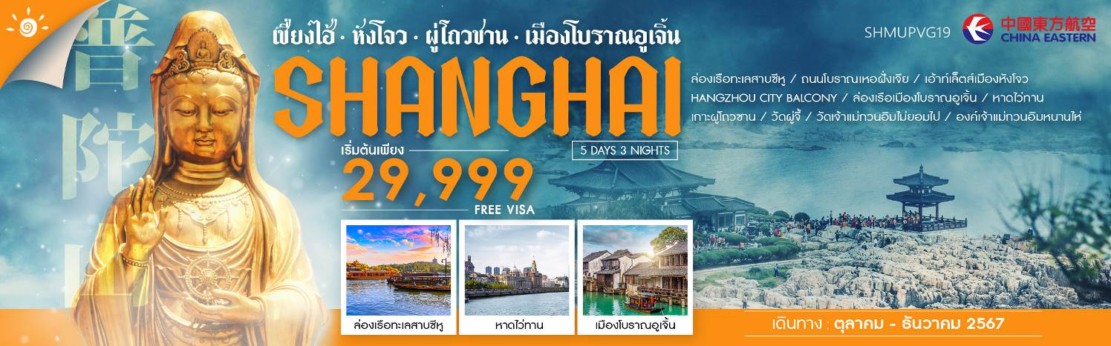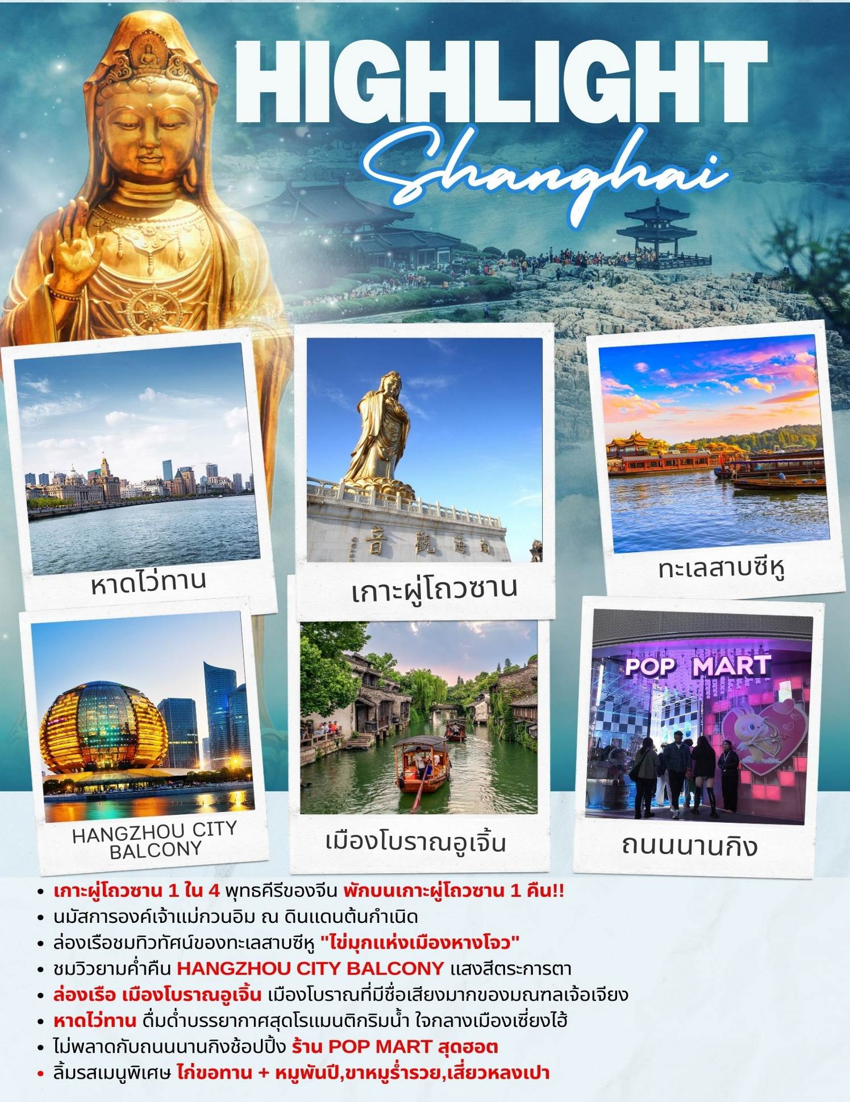

**โปรแกรมการเดินทาง**

**วันแรก กรุงเทพฯ (ท่าอากาศยานสุวรรณภูมิ)**

**22.00 น.** 🗣 พร้อมกันที่ **ท่าอากาศยานสุวรรณภูมิ** ณ อาคารผู้โดยสารขาออก(ระหว่างประเทศ) **ชั้น 4 ประตู 10 บริเวณเคาน์เตอร์ S สายการบิน CHINA EASTERN AIRLINE (MU)** โดยมีเจ้าหน้าที่จากทางบริษัทฯ คอยต้อนรับ และอำนวยความสะดวกแด่ท่านก่อนออกเดินทาง

**วันที่สอง กรุงเทพฯ (ท่าอากาศยานสุวรรณภูมิ) – เซี่ยงไฮ้ (MU548:01.55-07.10) – หังโจว – ล่องเรือทะเลสาบซีหู – ถนนโบราณเหอฝั่งเจีย – ชมวิวยามค่ำคืน HANGZHOU CITY BALCONY**

**01.55 น.** เหินฟ้าสู่ **เซี่ยงไฮ้ โดยสายการบิน CHINA EASTERN AIRLINE เที่ยวบินที่ MU548 ✈**

***(บริการอาหารว่างและเครื่องดื่มบนเครื่อง)***

**07.10 น.** เดินทางถึง **ท่าอากาศยานผู่ตง มหานครเซี่ยงไฮ้** “ นครปารีสแห่งตะวันออก ” ปัจจุบันเซี่ยงไฮ้เป็นศูนย์กลางอุตสาหกรรมที่ใหญ่ที่สุดของจีนแบ่งออกเป็น 2 เขต คือ เขตผู่ตงใหม่ และเขตผู่ซีเมืองเก่ากั้นโดยแม่น้ำหวงผู่ หลังผ่านพิธีการตรวจคนเข้าเมืองและรับสัมภาระเรียบร้อยแล้ว

***บริการท่านด้วย KFC ท่านละ 1 ชุด***

นำท่านเดินทางสู่ **เมืองหังโจว (ใช้เวลาเดินทางประมาณ 3 ชั่วโมง)** ซึ่งเป็นเมืองหลวงของมณฑลเจ๋อเจียง มีความมั่งคั่งมากที่สุดแห่งหนึ่งเป็นแหล่งเภสัชอุตสาหกรรมและสถาบันศิลปะที่มีชื่อเสียงแห่งหนึ่งของประเทศจีน ซึ่งในอดีตมีคำเปรียบเปรยถึงความสวยงามของเมืองหังโจวและซูโจวว่า “บนฟ้ามีสวรรค์ บนดินมี ซู(โจว) หัง(โจว)”

**เที่ยง** 🍽 **รับประทานอาหารกลางวันที่ภัตตาคาร**

**บ่าย** นำท่าน **ล่องเรือทะเลสาบซีหู** ชมทัศนียภาพอันงดงามของทะเลสาบที่มีชื่อเสียงโด่งดังไปทั่วโลก มีเนื้อที่ 5.66 ตารางกิโลเมตร ความยาวโดยประมาณ 15 กิโลเมตร น้ำลึกเฉลี่ย 1.5 เมตร ชมโคมไฟ 3 โคมทับแสงในบึงน้ำลึก

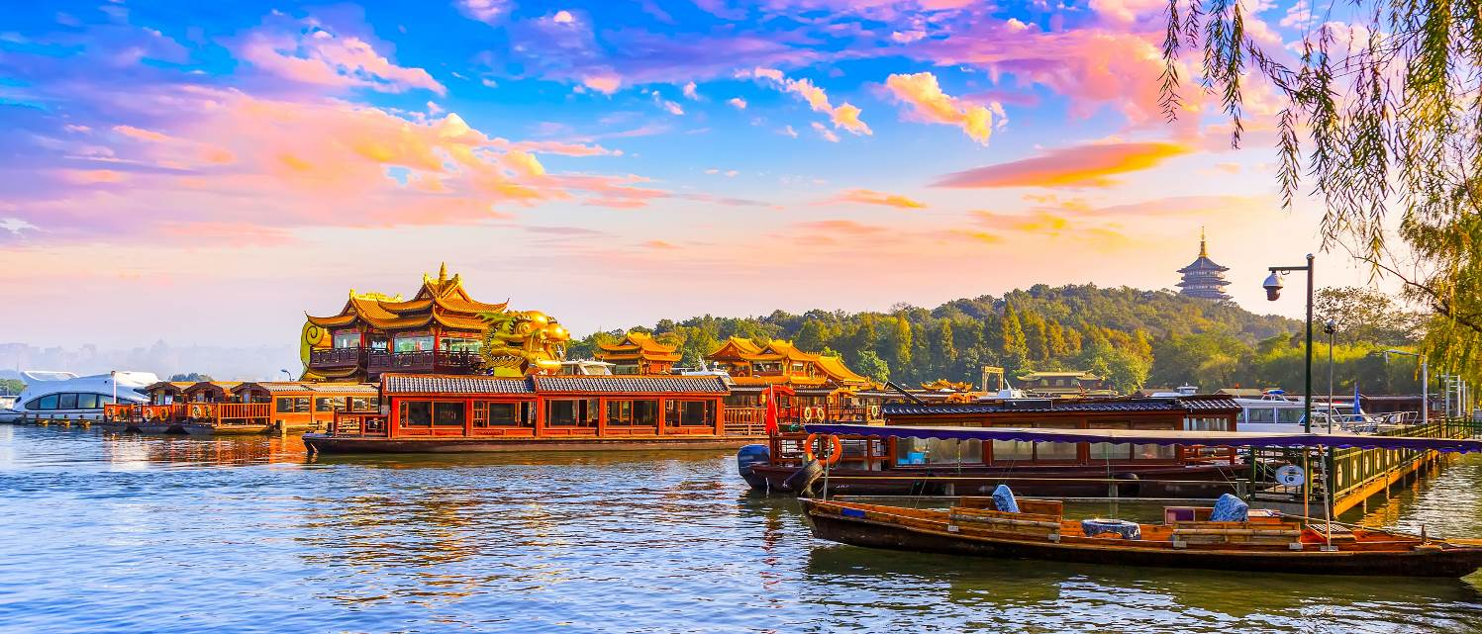

นำท่านช้อปปิ้งที่ **ถนนโบราณเหอฝั่งเจีย** เป็นถนนสายหนึ่งที่สะท้อนให้เห็นประวัติศาสตร์และวัฒนธรรมอันเก่าแก่ของหังโจวได้อย่างดี ถนนสายนี้มีความยาว 460 เมตร กว้าง 12 เมตร ในสมัยราชวงศ์ซ่งของจีนเมื่อ 880 กว่าปีก่อน ขณะที่เมืองหังโจวเป็นราชธานีอยู่นั้น ถนนเหอฝั่งเป็นศูนย์กลางทางวัฒนธรรม เศรษฐกิจ และการค้าในสมัยนั้น ถนนเหอฝั่งในปัจจุบัน ยังคงไว้ซึ่งสภาพดั้งเดิมของสิ่งปลูกสร้างโบราณส่วนหนึ่งแล้ว บ้านเรือนทั้งสองข้างทางที่สร้างขึ้นใหม่ ล้วนสร้างจากไม้และมุงหลังคาสีคราม มีลักษณะเรียบง่ายแบบโบราณ สองข้างถนนสายนี้ส่วนใหญ่เป็นร้านค้าทั่วไป

**ค่ำ** 🍽 **รับประทานอาหารค่ำ ณ ภัตตาคาร เมนูพิเศษ** !**! ไก่ขอทาน, หมูพันปี**

หลังอาหารค่ำนำท่านชมวิวยามค่ำคืน **HANGZHOU CITY BALCONY** เป็นสวนสาธารณะมีต้นไม้สวยงามอีกหนึ่งแลนด์มาร์คเป็นจุดไฮไลท์ของเมืองหังโจวเทียบเท่าเมืองเซี่ยงไฮ้และปักกิ่ง จุดนี้สามารถมองเห็นวิวแม่น้ำได้360 องศา และโดดเด่นด้วยตึกสถาปัตยกรรมเป็นลูกบอลสีทองตระการตา พร้อมแสงสีไฟยามค่ำคืน

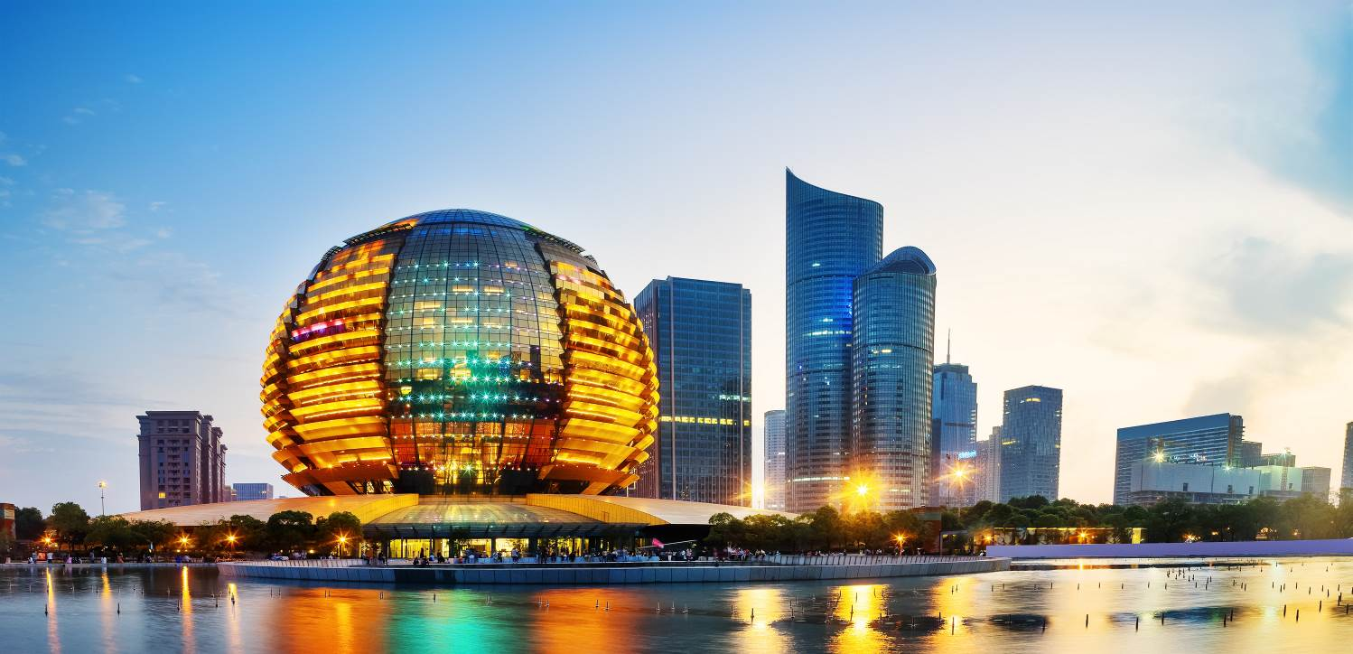

🛏 **พักที่ HOLIDAY INN EXPRESS HOTEL หรือเทียบเท่า ระดับ 4 ดาว**

**วันที่สาม หังโจว – เอ้าท์เล็ตส์เมืองหังโจว – เมืองโบราณอูเจิ้น + (ล่องเรือ) – เมืองถงเซียง**

**เช้า** 🍽 **รับประทานอาหารเช้า ณ ห้องอาหารโรงแรม**

นำท่านเดินทางสู่ **เอ้าท์เล็ตส์เมืองหังโจว**ที่รวบรวมเคาน์เตอร์แบรนด์ชั้นนำต่างๆมากมายให้ท่านเลือกช้อปไม่ว่าจะแบรนด์ BALENCIAGA,GUCCI,BALENCIAGA, GUCCI, GUESS ,PRADA ,SAINTLAURENT PARIS,BURBERRY, ADIDAS ,CONVERSE และอีกมากมาย ให้ท่านช้อปปิ้งเป็นของฝากแก่ญาติสนิท มิตรสหายจากนั้นนำท่านเดินทางสู่ **ตำบลอูเจิ้น (ใช้เวลาเดินทางประมาณ 1.30 ชั่วโมง)**

**เที่ยง** 🍽 **รับประทานอาหารกลางวันที่ภัตตาคาร** **เมนูพิเศษ** !**! ขาหมูร่ำรวย**

**บ่าย** นำท่าน **ล่องเรือเมืองโบราณอูเจิ้น** เมืองโบราณที่มีชื่อเสียงมากของมณฑลเจ้อเจียง ตั้งอยู่ริมทะเลสาบไท่หู ทะเลสาบขนาดใหญ่ที่ครอบคลุมพื้นที่ของมณฑลเจ๋อเจียงและมณพลเจียงซู เป็นเมืองโบราณที่อนุรักษ์และคงสภาพบ้านเรือนตามแบบสมัยราชวงค์ชิง ไม่ว่าจะเป็นลวดลายการแกะสลักไม้ตามหน้าต่าง หรือการแกะสลักหินที่มีความประณีตงดงาม ชมวิถีชีวิตความเป็นอยู่ของชาวเมืองอูเจิ้น เมืองที่ได้ชื่อว่า " นครเวนิสแห่งมณฑลเจ้อเจียง" มีประวัติศาสตร์กว่า 1,000 ปี ชมชีวิตความเป็นอยู่ของชาวบ้านริมน้ำ สถานที่บ่งบอกความเป็นเจียงหนันซึ่งเป็นบ้านเกิด "เหมาตุ้น" ชมสิ่งก่อสร้างโบราณสมัยราชวงศ์ หมิงและราชวงศ์แมนจู ที่แห่งนี้ท่านจะได้สัมผัสถึงบรรยากาศความเป็นเมืองโบราณ และความเป็นโมเดิร์นที่ผสมผสานได้อย่างลงตัว

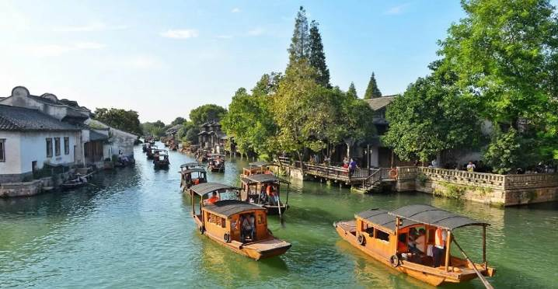

จากนั้นนำท่านเดินทางต่อสู่ **เมืองถงเซียง (ใช้เวลาเดินทางประมาณ 2.30 ชั่วโมง)**

**ค่ำ** 🍽 **รับประทานอาหารค่ำที่ภัตตาคาร**

🛏 **พักที่ METROPOLO JINJIANG TONGXIAGN HOTEL หรือเทียบเท่า ระดับ 4 ดาว**

**วันที่สี่ เมืองถงเซียง – เกาะผู่โถวซาน – วัดผู่จี้ – วัดเจ้าแม่กวนอิมไม่ยอมไป – องค์เจ้าแม่กวนอิมหนานไห่**

**เช้า** 🍽 **รับประทานอาหารเช้า ณ ห้องอาหารโรงแรม**

นำท่านเดินทางสู่ท่าเรือ **ท่าเรือจูเจียเจียน** เพื่อโดยสารเรือสู่ **เกาะผู่โถวซาน (ใช้เวลาในการนั่งเรือประมาณ 15 นาที)** ซึ่งตั้งอยู่ในทะเลเหลียนฮัวหยาง ซึ่งห่างจากอ่าวหังโจวมณฑลเจ๋อเจียง ประมาณ 100 ไมล์ทะเลจากนั้นนำท่านสู่ **วัดผู่จี้** เพื่อนมัสการเจ้าแม่กวนอิมองค์ใหญ่และศักดิ์สิทธิ์ที่สุดของเกาะผู่โถ่วซาน สร้างในสมัยราชวงศ์ซ่งตรงกับปี ค.ศ.1080 ทำการบูรณะครั้งใหญ่ในสมัยจักรพรรดิเจิ้งแห่งราชวงศ์ชิง

นำท่านเดินทางสู่ **วัดเจ้าแม่กวนอิมไม่ยอมไป** เป็นวัดขนาดเล็กที่ตั้งอยู่บนโขดหินริมทะเลเป็นที่ประดิษฐานองค์เจ้าแม่กวนอิมที่แกะสลักจากไม้ ทาทับด้วยสีทอง องค์แรกของเกาะผู่โถวซาน

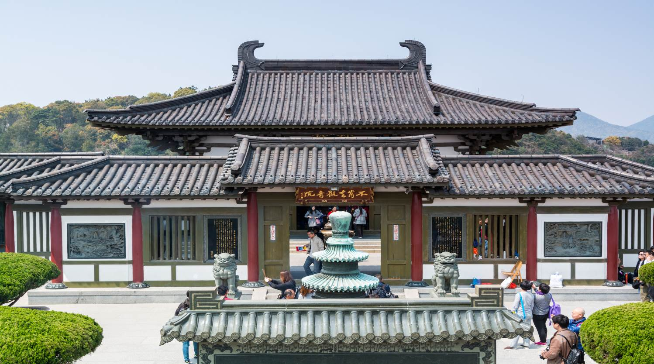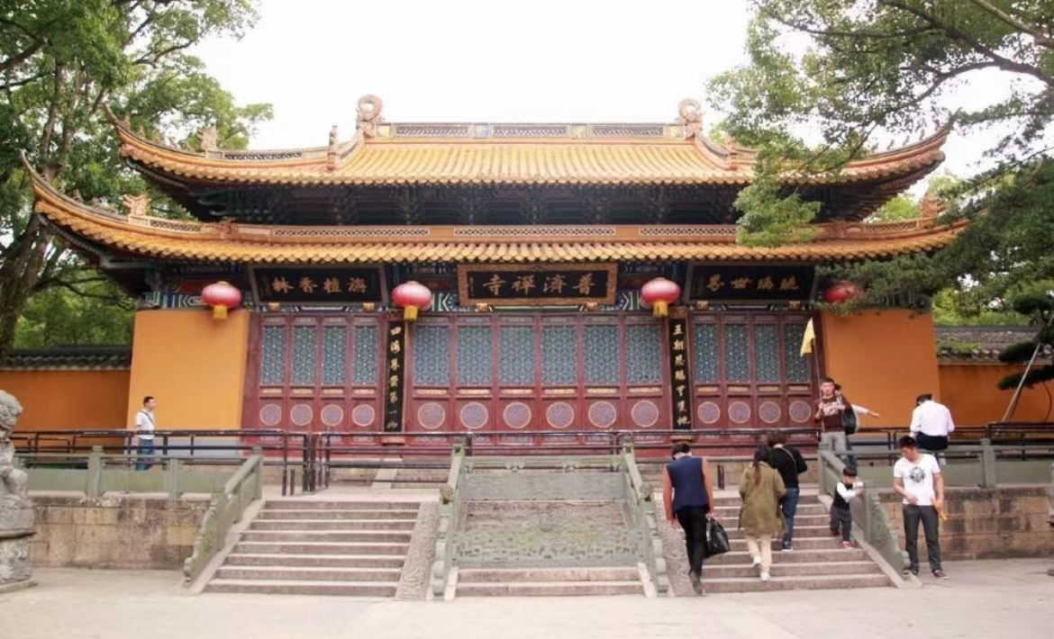

**เที่ยง** 🍽 **รับประทานอาหารกลางวันที่ภัตตาคาร**

**บ่าย** นำท่านสักการะ **องค์เจ้าแม่กวนอิมทะเลใต้ (หนานไห่กวนอิม)** องค์ใหญ่และงดงามที่สุดในเกาะ สูงถึง 28 เมตร ซึ่งประดิษฐานอยู่ที่ตำหนักริมทะเล

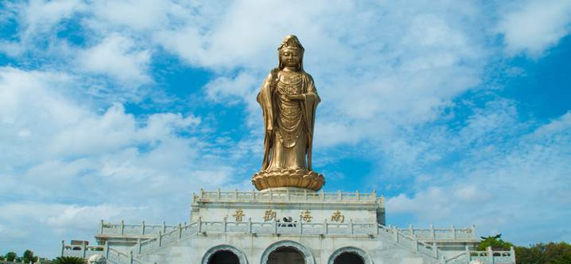

**ค่ำ** 🍽 **รับประทานอาหารค่ำที่ภัตตาคาร**

🛏 **พักที่ PUTUOSHAN HOTEL หรือเทียบเท่า ระดับ 4 ดาว (พักบนเกาะผู่โถวซาน)**

**หมายเหตุ: กรุณาจัดเตรียมสัมภาระของใช้ส่วนตัว เช่น ผ้าเช็ดตัว แปรงสีฟัน ยาสีฟัน แชมพู หมวกอาบน้ำ รองเท้าแตะฯลฯ ใส่กระเป๋าใบเล็กเพื่อความสะดวกในการเดินทาง และค้างคืน 1 คืน บนเกาะผู่โถวซาน**

**วันที่ห้า ผู่โถวซาน – เซี่ยงไฮ้ – หาดไว่ทาน – ถนนนานกิง – เซี่ยงไฮ้ – กรุงเทพฯ (MU547 : 21.15-00.55+1)**

**เช้า** 🍽 **รับประทานอาหารเช้า ณ ห้องอาหารโรงแรม**

นำท่านเดินทางสู่ **เมืองเซี่ยงไฮ้ (ใช้เวลาเดินทางประมาณ 3 ชั่วโมง)** “ นครปารีสแห่งตะวันออก ” ปัจจุบันเซี่ยง ไฮ้เป็นศูนย์กลางอุตสาหกรรมที่ใหญ่ที่สุดของจีน แบ่งออกเป็น 2 เขต คือ เขตผู่ตงใหม่ และเขตผู่ซีเมืองเก่ากั้นโดยแม่น้ำหวง

**เที่ยง** 🍽 **รับประทานอาหารกลางวันที่ภัตตาคาร**

**บ่าย** นำท่านสู่บริเวณ **หาดไว่ทาน** ตั้งอยู่บนฝั่งตะวันตกของแม่น้ำหวงผู่มีความยาวจากเหนือจรดใต้ถึง 4 กิโลเมตรเป็นเขตสถาปัตยกรรมที่ได้ชื่อว่า “พิพิธภัณฑ์สิ่งก่อสร้างหมื่นปีแห่งชาติจีน” ถือ เป็นสัญลักษณ์ที่โดดเด่นของนครเซี่ยงไฮ้

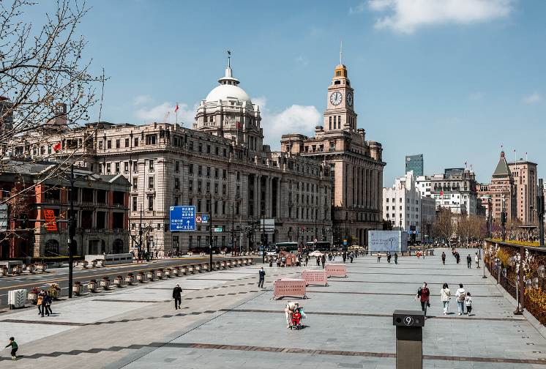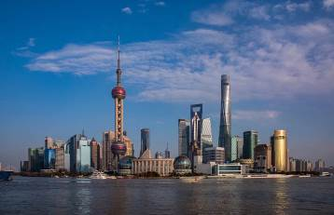

นำท่านช้อปปิ้งย่าน **ถนนนานกิง** ศูนย์กลางสำหรับการช้อปปิ้งที่คึกคักมากที่สุดของนครเซี่ยงไฮ้ รวมทั้งห้างสรรพสินค้าใหญ่ชื่อดังกว่า 10 ห้าง

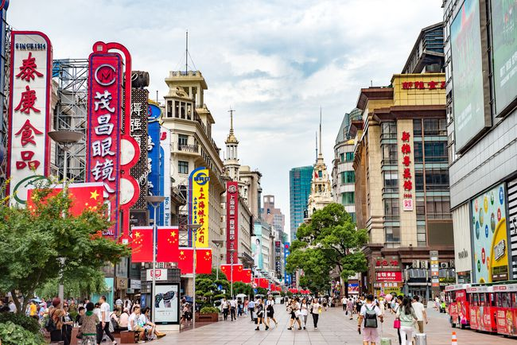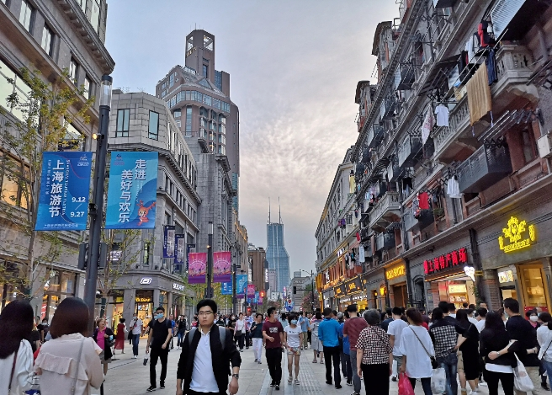

**ค่ำ** 🍽 **รับประทานอาหารค่ำที่ภัตตาคาร เมนูพิเศษ !! เสี่ยวหลงเปา**

สมควรแก่เวลา กรุณาตรวจเช็คสัมภาระให้เรียบร้อย เพื่อเตรียมตัวเดินทางสู่สนามบินเพื่อกลับกรุงเทพฯ

**21.55 น.** ออกเดินทางสู่ **กรุงเทพฯ** โดยสายการบิน **CHINA EASTERN AIRLINE เที่ยวบินที่ MU547 ✈**

***(บริการอาหารว่างและเครื่องดื่มบนเครื่อง)***

**00.55 น.+1** ถึง **กรุงเทพฯ** โดยสวัสดิภาพ พร้อมความประทับใจ**.........** ☺ ☺ ☺ ☺

**\*\*\*\*\*\*\*\*ขอบคุณทุกท่านที่ใช้บริการ\*\*\*\*\*\*\*\***

☺ ☺ ☺ ☺ **ซื่อสัตย์ จริงใจ ห่วงใย เน้นบริการ คืองานของเรา** ☺ ☺ ☺ ☺

**\*\*หมายเหตุ: โปรแกรมและราคาสามารถเปลี่ยนแปลงได้ตามความเหมาะสมโดยไม่ต้องแจ้งให้ทราบล่วงหน้าทางบริษัทฯ จะถือผลประโยชน์ของลูกค้าเป็นสำคัญ\*\***

**\*\*\*ในกรณีที่ลูกค้าต้องออกตั๋วโดยสารภายในประเทศ (เครื่องบิน ,รถทัวร์ ,รถไฟ) กรุณาติดต่อเจ้าหน้าที่ของบริษัทฯ เพื่อเช็คว่ากรุ๊ปมีการคอนเฟิร์มเดินทางก่อนทุกครั้ง เนื่องจากสายการบินอาจมีการปรับเปลี่ยนไฟล์ทบิน หรือเวลาบิน โดยไม่ได้แจ้งให้ทราบล่วงหน้า ทางบริษัทฯ จะไม่รับผิดชอบใด ๆ ในกรณี ถ้าท่านออกตั๋วภายในโดยไม่แจ้งให้**

**ทราบและหากไฟล์ทบินมีการปรับเปลี่ยนเวลาบิน เพราะถือว่าท่านยอมรับในเงื่อนไขดังกล่าว\*\*\***

|  |
| --- |
| **อัตราค่าบริการ (ราคาต่อท่าน)** |

|  |  |  |  |
| --- | --- | --- | --- |
| **วันเดินทาง** | **ราคาทัวร์ผู้ใหญ่**  **พักห้องละ 2-3 ท่าน**  **(15 ท่านออกเดินทาง)** | **พักเดี่ยว**  **จ่ายเพิ่ม** | **ราคาทัวร์ผู้ใหญ่**  **ไม่รวมตั๋ว** |
| **8 – 12 ตุลาคม 67** | **33,999 บาท** | **6,000 บาท** | **24,999 บาท** |
| **15 – 19 ตุลาคม 67** | **31,999 บาท** | **6,000 บาท** | **22,999 บาท** |
| **2 – 6 พฤศจิกายน 67** | **29,999 บาท** | **6,000 บาท** | **20,999 บาท** |
| **23 – 27 พฤศจิกายน 67** | **29,999 บาท** | **6,000 บาท** | **20,999 บาท** |
| **10 – 14 ธันวาคม 67** | **29,999 บาท** | **6,000 บาท** | **20,999 บาท** |
| **17 – 21 ธันวาคม 67** | **29,999 บาท** | **6,000 บาท** | **20,999 บาท** |

**อัตราค่าบริการดังกล่าวรวม**

1. **ค่าตั๋วเครื่องบิน**ชั้นทัศนาจร ไป-กลับ พร้อมกรุ๊ป ตามที่ระบุไว้ในรายการเท่านั้น **ตั๋วเครื่องบินที่ใช้เป็นแบบกรุ๊ปไม่สามารถเลือกที่นั่งล่วงหน้าได้ (ท่านจะได้รับที่นั่งแบบสุ่มเท่านั้น)**
2. **ค่าภาษีสนามบิน**ทุกแห่ง หากสายการบินมีการปรับราคาภาษีน้ำมันขึ้น ทางบริษัทฯ ขอสงวนสิทธิ์เก็บค่าภาษีน้ำมันเพิ่มตามความเป็นจริง ก่อนการเดินทาง**\*\*ราคาทัวร์นี้เช็คภาษีน้ำมัน ณ วันที่ 2 ส.ค. 67**
3. **ค่าโรงแรม**ระดับมาตรฐาน (พักห้องละ 2-3 ท่าน)

กรณีห้อง TWIN BED (เตียงเดี่ยว 2 เตียง) ซึ่งโรงแรมไม่มีหรือเต็ม ทางบริษัทขอปรับเป็นห้อง DOUBLE BED แทนโดยมิต้องแจ้งให้ทราบล่วงหน้า หรือ หากต้องการห้องพักแบบ DOUBLE BED ซึ่งโรงแรมไม่มีหรือเต็ม ทางบริษัทขอปรับเป็นห้อง TWIN BED แทนโดยมิต้องแจ้งให้ทราบล่วงหน้า เช่นกัน กรณีพักแบบ TRIPLE ROOM 3 ท่าน 1 ห้อง ท่านที่ 3 อาจเป็นเสริมเตียง หรือ SOFA BED หรือ เสริมฟูกที่นอน ทั้งนี้ขึ้นอยู่กับรูปแบบการจัดห้องพักของโรงแรมนั้นๆ

1. ค่าอาหาร ตามที่ระบุไว้ในรายการ
2. **ค่ายานพาหนะ** และค่าธรรมเนียมเข้าชมสถานที่ต่างๆ ตามที่ระบุไว้ในรายการ
3. **น้ำหนักสัมภาระ ท่านละไม่เกิน 23 กิโลกรัม จำนวนท่านละ 1 ใบ** สัมภาระติดตัวขึ้นเครื่องได้ 1 ชิ้น ต่อท่าน น้ำหนักต้องไม่เกิน 7 กิโลกรัม, ค่าประกันวินาศภัยเครื่องบินตามเงื่อนไขของแต่ละสายการบินที่มีการเรียกเก็บ
4. **ค่าประกันอุบัติเหตุ**ระหว่างการเดินทาง ท่านละไม่เกิน 1,000,000 บาท (ค่ารักษาพยาบาล 500,000 บาท) คุ้มครองผู้เอาประกันที่มีอายุตั้งแต่ 1 เดือนขึ้นไป และผู้เอาประกันอายุระหว่าง 1 เดือน ถึง 15 ปี และผู้ที่มีอายุสูงกว่า 70 ปี ขึ้นไป ค่าชดเชยทั้งหลายตามกรมธรรม์จะลดลงเหลือเพียงครึ่งหนึ่งของค่าชดเชยที่ระบุไว้ในกรมธรรม์ทั้งนี้ย่อมอยู่ในข้อจำกัดที่มีการตกลงไว้กับบริษัทประกันชีวิต **ในการเคลมประกันทุกกรณี** ต้องมีใบเสร็จ และมีเอกสารรับรองทางการแพทย์ หรือจากหน่วยงานที่เกี่ยวข้อง

**การประกันไม่คุ้มครอง**

กรณีที่เสียชีวิต หรือ เจ็บป่วยทางร่างกายด้วยโรคประจำตัว, การติดเชื้อ, ไวรัส, ไส้เลื่อน, ไส้ติ่ง, อาการที่เกี่ยวข้องกับการติดยา, โรคติดต่อทางเพศสัมพันธ์, การบาดเจ็บจากความเสียหายโดยเจตนา, การฆ่าตัวตาย, เสียสติ, ตกอยู่ภายใต้อำนาจของสุรายาเสพติด, บาดเจ็บจากการทะเลาะวิวาท การแท้งบุตร, การบาดเจ็บเนื่องมาจากอาชญากรรม, จลาจล, นัดหยุดงาน, การก่อการร้าย การยึดพาหนะ และการปล้นอากาศยาน (Terrorism, Hijack, Skyjack) และ อื่นๆตามเงื่อนไขในกรมธรรม์**อั**

1. **ค่าบริการดังกล่าว (ข้อ 1-7) เป็นค่าบริการเฉพาะผู้เดินทางที่เป็นชาวไทยเท่านั้น!!!**

**อัตราค่าบริการดังกล่าวไม่รวม**

1. **ค่าธรรมเนียมยื่นวีซ่าท่องเที่ยวเข้าประเทศจีน ผู้ถือหนังสือเดินทางไทย (หมายเหตุ : ตั้งแต่วันที่ 1 มีนาคม 2567 จีนยกเลิกการขอวีซ่าสำหรับหนังสือเดินทางไทย ท่านสามารถเข้าจีนโดยไม่ต้องขอวีซ่า )** **ยกเว้นกรณีการพำนักถาวร การทำงาน การศึกษา กิจกรรมด้านสื่อ หรือกิจกรรมอื่น ๆ ที่จำเป็นต้องได้รับการอนุญาตล่วงหน้าจากหน่วยงานที่รับผิดชอบของอีกฝ่ายหนึ่ง**
2. ค่าทำหนังสือเดินทางทุกประเภท
3. ค่าดำเนินการคัดกรองตรวจหาเชื้อ RT-PCR หรือ ATK ในกรณีที่ประเทศจีนต้องให้ตรวจ
4. **ค่าใช้จ่ายอื่นๆ** ที่นอกเหนือจากรายการระบุ เช่น ค่าใช้จ่ายส่วนตัวอื่นๆ ฯลฯ
5. **กรุณาเตรียมค่าทิปหัวหน้าทัวร์ ไกด์และคนขับรถ รวม 1,500 บาทต่อคน (เด็กชำระทิปเท่ากับผู้ใหญ่)**
6. **ค่าภาษี**มูลค่าเพิ่ม VAT 7 % และหักภาษี ณ ที่จ่าย 3 % ในกรณีที่ลูกค้าต้องการใบเสร็จรับเงินที่ถูกต้อง จะต้องบวกค่าภาษีมูลค่าเพิ่ม และหัก ณ ที่จ่าย จากยอดขายจริงทั้งหมดเท่านั้น และโปรดแจ้งทางบริษัทฯ จะออกให้ภายหลัง ขอสงวนสิทธิ์ออกใบเสร็จที่ถูกให้กับบริษัททัวร์เท่านั้น
7. **ค่าวีซ่าจีนสำหรับชาวต่างชาติ**
8. ค่าธรรมเนียมน้ำมันและภาษีสนามบิน ในกรณีที่สายการบินมีการปรับขึ้นราคา

